财政简报

第23期
易门县财政局编 2020年7月8日

易门县2020年1—6月
财政预算收支执行情况分析

2020年，在县委、县政府的坚强领导下，县财政认真学习贯彻习近平总书记考察云南重要讲话精神，众志成城，团结奋战，统筹做好疫情防控与经济社会发展工作。积极筹措资金，有效保障重点支出，兜牢“三保”支出底线。
一、全县财政收支总体情况
2020年1—6月，全县辖区内财政总收入完成53505万元，比上年同期的60839万元减7334万元，减12.05%。
按收入级次分，中央收入完成10765万元，比上年同期的8010万元增2755万元，增34.39%，（其中：上划中央“两税” 收入完成4188万元，比上年同期的2668万元增1520万元，增56.97%）；省级收入完成4726万元，比上年同期的3649万元增1077万元，增29.51%；市级收入完成299万元，比上年同期的271万元增28万元，增10.33%；县级收入完成37715万元，比上年同期的48909万元减11194万元，减22.89%。
按收入结构分，税收收入完成31684万元，比上年同期的26008万元增5676万元，增21.8%；非税收入完成9816万元，比上年同期的17866万元减8050万元，减45.1%；政府性基金收入完成12005万元，比上年同期的16965万元减4960万元，减29.2%。
二、一般公共预算收支完成情况
2020年1—6月，一般公共预算收入完成26566万元，比上年同期的33029万元减6463万元，减19.57%，完成年初预算数73116万元的36.30%，慢于时间进度13.7个百分点。其中：税收收入完成19308万元，占一般公共预算收入的比重为72.68%，比上年同期的16124万元增3184万元，增19.75%；非税收入完成7258万元，占一般公共预算收入的比重为27.32%，比上年同期的16905万元减9647万元，减57.07%。
一般公共预算支出完成107752万元，比上年同期的139620万元减31868万元，减22.82%，完成年初预算的48.8%。
三、政府性基金预算收支完成情况
2020年1—6月，政府性基金预算收入完成11149万元，比上年同期的15880万元减4731万元，减29.79%，完成年初预算的29.79%。
政府性基金预算支出完成8250万元，比上年同期的8864万元减614万元，减6.93%，完成年初预算的17.87%。
四、预算执行的主要特点
（一）收入持续下滑，减收幅度收窄。1—6月一般公共预算收入减收幅度较大，分别为-47.9%、-44.9%、-43%、-40.7%、-32.84%、-19.57%。随着企业复工复产，各项重点工程、房地产建设等陆续开工，财政收入降幅有所收窄，6月份减收较1月份收窄28.3个百分点。一是受新冠肺炎疫情影响税基减少，为支持疫情防控保供、复工复产采取减免税、缓税等措施；二是巩固减税降费成效，增值税翘尾减收效果持续释放；三是上年末延至今年初缴纳入库的非税收入同比减少少。
（二）税收收入呈现九增四减一平的特点。截至6月底，增收的九个税种是：增值税同比增加13.98%，企业所得税同比增加18.38%，城市维护建设税同比增加12.35%，房产税同比增加9.14%，印花税同比增加54.92%，城镇土地使用税同比增加6.94%，车船税同比增加10.08%，契税同比增加98.33%，环境保护税同比增加2.99%；减收的四个税种是：个人所得税同比减少15.74%，资源税同比减少1.68%，土地增值税同比减少70.43%，其他税收收入同比减少100%；耕地占用税上年同期无收入入库；烟叶税不到征期未开征。
（三）财政支出低位运行。今年以来，受新冠疫情影响，在财政收入减收的严峻形势下，我县集中财力保障“三保”、疫情防控、脱贫攻坚、教育等重点民生支出需求，其他一般性支出难以应拨尽拨，财政支出持续维持低位运行，一般性非刚性支出下降明显。1—6月，一般公共预算支出107752万元，同比减少31868万元，减22.82%。其中：教育支出增长12.49%，卫生健康支出增长18.45%，农林水支出增长68.69%，灾害防治及应急管理支出增长为上年同期的3倍。
（四）积极筹措资金兜牢“三保”底线，全力以赴保障民生和脱贫攻坚等重点支出。1—6月“三保”支出共计51300万元，其中：保工资38003万元，保运转6344万元，保民生6953万元。在保证“三保”支出的同时，累计拨付脱贫攻坚项目资金8216.86万元，扶持壮大村级集体经济项目资金1000万元，企业招商引资扶持资金2913万元，工业园区征地成本4655万元，拨付中小企业清欠资金2092万元。为全县实现脱贫目标任务和经济运行奠定了良好的基础。
五、下步工作措施
（一）强化收入征管，多渠道组织收入。一是狠抓税收征管不放手，将每项税源落到具体项目、企业，抓好清理欠税征收工作；二是加大财政存量资金盘活，重点对财政部门和预算单位两年以上的指标、资金结余进行清理盘活；三是积极向上争取各类项目资金、政府债券。
（二）强化预算约束和支出管理，牢固树立“过紧日子”的思想。厉行勤俭节约，压减一般性支出、“三公”经费等，从严控制一般公共预算支出规模。硬化预算执行约束，强化财政资金绩效管理，开展事前绩效评估，加大绩效评价结果应用，切实提高财政资金使用效益。
（三）做好直达资金的监控工作，切实做到惠企利民。为确保对中央财政特殊转移支付资金的直达监管工作，强化县财政内部各股室之间以及财政与资金使用部门、审计、人民银行等相关部门之间的协调配合，确保直达资金全覆盖、全链条监控。严格按照直达资金相关规定对直达资金进行公开，通过公开和公示自觉接受社会的监督。
（四）做好债务风险防范和化解工作，强化债务化解责任的落实。加大对土地、国有资产的处置盘活力度，拓宽偿债来源，积极向上争取资金，缓解偿债压力，结合实际分类施策，积极稳妥化解到期债务，避免爆发系统性债务风险。

附： （1）易门县2020年6月财政收支简表
（2）易门县2020年6月一般公共预算收入完成情况表
（3）易门县2020年6月一般公共预算支出完成情况表
（4）易门县2020年6月政府性基金预算收支完成情况表

图一
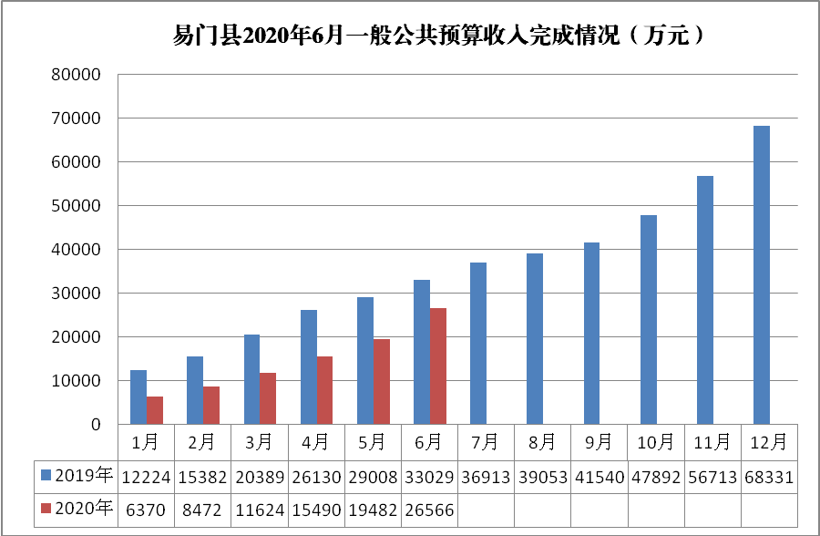图二
